Pregunta heap

Considere la siguiente secuencia de números: {30,35,40,50,43,36,60,51,70,90,66,77,23,21,49,88,73}.
Si insertamos esta secuencia en un MaxHeap basado en la topología de un árbol binario (2 hijos), quedaría como en la imagen 1.
Por otro lado, si insertamos esta misma secuencia en un MaxHeap basado en la topología de un árbol ternario (3 hijos), quedaría como en la imagen 2.
En esta pregunta se pide que a partir del siguiente código inicial (preg_heap.cpp), se implemente una clase en C++ para representar un MaxHeap basado en un árbol ternario.

Imagen 1 - Heap Binario
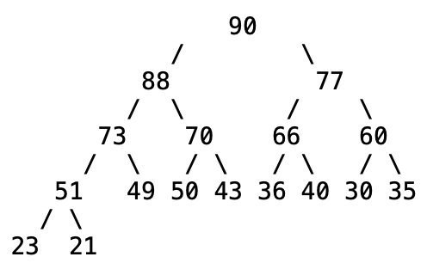

Imagen 2 - Heap Ternario
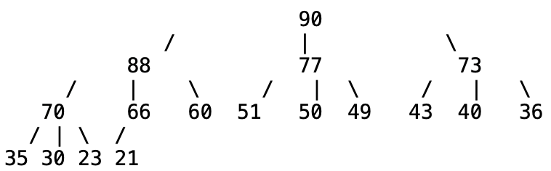

Pregunta Threads

Considere el siguiente programa (preg_threads.cpp). En la función main, se tiene un arreglo "v" de 1000 elementos enteros y se tiene un arreglo "sums" de 5 elementos. Se pide sumar todos los elementos de "v" de la siguiente manera, los elementos que terminan en:
0 o 9 se sumen en sums[0]
1 o 8 se sumen en sums[1]
2 o 7 se sumen en sums[2]
3 o 6 se sumen en sums[3]
4 o 5 se sumen en sums[4]
- El proceso debe ser realizado con 20 threads.
- Todas las sumas deben ser hechas directamente en el array sums.
- No se debe utilizar la idea de que cada thread tenga su propia suma.
- Sólo se debe modificar la función ThreadingSum
- Se puede agregar otras funciones y variables
- La función main no debe ser modificada

Pregunta Matriz Dispersa

Considere el siguiente programa preg_sparse_matrix.cpp. En la clase SparseMatrix implemente el método set que permita ingresar y actualizar elementos dentro de la Matriz Dispersa, la que debe ser implementada en una lista enlazada de elementos Nodo. En método print, imprime los elementos dentro de la lista enlazada que representa la matriz dispersa. En Main se proporciona una prueba en donde se llenará los elementos y sus respectivas llamadas a la función print para comprobar el correcto funcionamiento de la matriz Dispersa. En la clase SparseMatrix puede adicionar los métodos que considere pertinentes, sin embargo no debe modificarse el método print.

